МУНИЦИПАЛЬНОЕ БЮДЖЕТНОЕ ОБЩЕОБРАЗОВАТЕЛЬНОЕ УЧРЕЖДЕНИЕ "СТАРОЧЕЛНИНСКАЯ ОСНОВНАЯ ОБЩЕОБРАЗОВАТЕЛЬНАЯ ШКОЛА" АЛЬКЕЕВСКОГО МУНИЦИПАЛЬНОГО РАЙОНА РЕСПУБЛИКИ ТАТАРСТАН

По результатам проведения Независимой оценки в 2025 году
Ваше мнение формирует
официальный рейтинг организации:

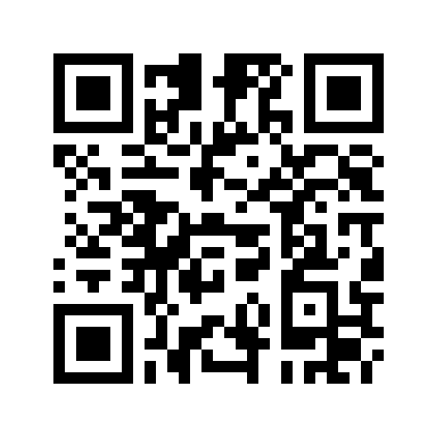

Анкета доступна по QR-коду, а так же по прямой ссылке:
https://bus.gov.ru/qrcode/rate/254821

